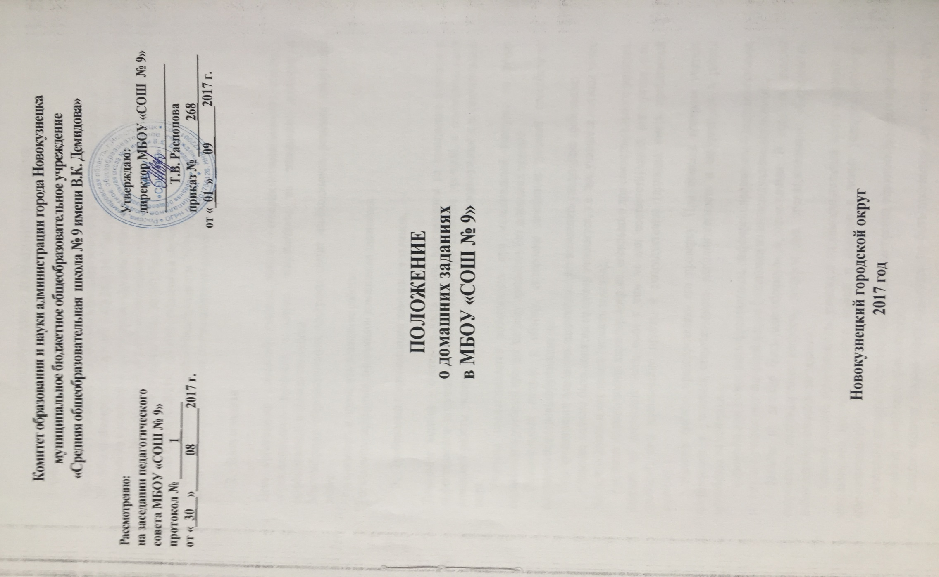

**ПОЛОЖЕНИЕ О ДОМАШНИХ ЗАДАНИЯХ**

**1**. **Общие положения**

Настоящее Положение разработано в соответствии с ФЗ-273 «Об образовании в Российской Федерации», СанПиН 2.4.2.2821-10 "Санитарно-эпидемиологические требования к условиям и организации обучения в общеобразовательных учреждениях", Типовым положением об общеобразовательном учреждении (утверждено Постановлением правительства РФ от 19 марта 2002г. №196),Письмом Минобразования России от 25.09.2000 года № 2021/11-13 «Об организации обучения в первом классе четырехлетней начальной школы», Письмом Минобразования РФ от 22.02.1999 № 220/11-12 «О недопустимости перегрузок обучающихся начальной школы».

1. **Цель и задачи**

Цель организации домашней учебной работы –совершенствованиевоспитательно - образовательного процесса в школе, направленное на повышение качества и эффективности полученных знаний.

Многообразие образовательных программ ставит необходимость решения следующих задач:

- организовать и проверять домашние работы;

- исключить перегрузки школьников домашними заданиями.

1. **Требования к организации домашнего задания.**

Домашнее задание – составная часть урока, направленная на повышение качества и эффективности полученных знаний. Лишь при единстве урочной и самостоятельной домашней работы учащихся могут быть достигнуты образовательные и воспитательные цели.

Учителю предоставляется возможность при максимальной нагрузке на уроке осуществлять учебный процесс по ряду предметов без домашних заданий.

Рациональный подход к объёму, дозировке домашних заданий способствует сохранности здоровьяобучающихся.

При организации домашних заданий следует выполнять следующие требования:

• задание должно быть понятно каждому учащемуся, т.е. все учащиеся должны точно знать, что делать и как делать (ясность задания);

• задание должно носить характер вопроса, посильного для самостоятельного решения. Задания не достигают цели, если к ним не дан соответствующий инструктаж или, наоборот, они чрезвычайно просты и репродуктивны (должны иметь проблемный характер);

• задание должно предопределять его проверку. При помощи контроля учитель воспитывает у учащихся старательность, исполнительность и аккуратность в работе (установка на контроль);

• задание на дом может быть фронтальным, дифференцированным и индивидуальным, но всегда с учетом особенностей класса (установка на индивидуализацию заданий);

• задание не должно быть однообразным и однотипным. В заданиях должны встречаться нестандартные вопросы, вопросы для предварительного обдумывания, наблюдений (разнообразие заданий);

• задание должно ориентировать учащихся на самостоятельный поиск решений, на использование полученных ранее знаний и навыков в новых условиях (развитие самостоятельности);

• в задания должны вводиться вопросы для повторения основных разделов программы (установка на повторение пройденного);

• каждое задание должно иметь трудность, но быть посильным для учащихся. Эту трудность они могут преодолеть при максимальном использовании всех своих способностей и умений (установка на преодоление трудностей учения);

• задания должны включать в себя вопросы, требующие от ученика умений сравнивать, анализировать, обобщать, классифицировать, устанавливать причинно-следственные связи, формулировать выводы, применять усвоенные знания в новых ситуациях и т. п. (установка на развитие мышления);

* задания для домашней работы предлагаются такие, которые уже выполнялись учащимися на уроке самостоятельно. Домашнее задание должно быть посильным для большинства учащихся класса;
* задания по степени трудности должны быть примерно равными или несколько легче тех, что выполнялись на уроке;
* задания для домашней работы задаются по каждому предмету учебного плана, после каждого пройденного урока.

Задание, направленное на усвоение материала урока, лучше давать в конце урока. Задание, нацеленное на закрепление какого-либо навыка, лучше давать сразу после упражнений, вырабатывающих этот навык. Задание, контролирующее знания учащихся, полезнее давать в начале урока.

Не все виды упражнений одинаково ценны в качестве домашних заданий в разных конкретных условиях. Поэтому учителю чрезвычайно важно решить вопрос о степени эффективности каждого из них в данном конкретном случае. Злоупотреблять такими заданиями, которые значительно увеличивают время выполнения уроков (составлять схемы, таблицы, готовить домашние сочинения и т. д.) недопустимо.

Домашняя учебная работа тесно связана с работой на уроке, органически вытекает из предыдущего урока, является его продолжением и готовит последующий урок.

Плохо подготовленный урок не должен заканчиваться домашним заданием, включающим проработку незаконченного на уроке нового материала и упражнений к нему. Непосильный объем задания порождает хроническое недопонимание.

В помощь учащимся учитель может предлагать памятки по выполнению определенных видов домашней работы (как правильно решать задачу; как учить наизусть стихотворение; как подготовить план пересказа; как выполнять работу над ошибками и др.).

Домашнее задание разъясняется и задаётся до звонка с урока и должно быть предельно понятно ученикам. Учитель должен быть уверен, что учащиеся знают, что, зачем и как делать дома. Задание должно быть посильным для большинства, не очень простым для сильных учеников.

Излишний объем домашнего задания, может привести к перегрузке учащихся: исключить задания, рассчитанные лишь на механическую работу, слишком громоздкие задания, отнимающие много времени, но не дающие нужного положительного эффекта. Причиной перегрузки может быть и неверный расчёт учителя на умения школьников, которых у них на самом деле нет.

Постановка четкой цели каждого домашнего задания, отбор их видов и реальная оценка всех возможностей учащихся предупредит опасность перегрузки.

Учитель обязан ознакомить родителей с нормативами времени, которое отводится на выполнение домашних заданий, с примерным режимом дня, с правильной организацией рабочего места. Учитель разъясняет родителям, как правильно оказывать учащимся разумную помощь в выполнении домашних заданий.

1. **Об объёме и времени выполнения домашнего задания**

СанПиН 2.4.2.2821-10 "Санитарно-эпидемиологические требования к условиям и организации обучения в общеобразовательных учреждениях" (п.10.30) и Письмо Минобразования России от 25.09.2000 года № 2021/11-13 «Об организации обучения в первом классе четырехлетней начальной школы» устанавливают обучение детей в 1 классе с соблюдением следующего требования – обучение осуществляется без домашних заданий и балльного оценивания знаний обучающихся. В связи с этим в первом классе в течение всего учебного года категорически нельзя задавать домашние задания (письменные и устные).

В СанПиН 2.4.2.2821-10 "Санитарно-эпидемиологические требования к условиям и организации обучения в общеобразовательных учреждениях" (п.10.30) указано, что домашние задания даются обучающимся с учётом возможности их выполнения в следующих пределах: во 2-3 – до 1,5ч., в 4-5 – до 2 ч., в 6-8 – до 2,5ч., в 9-11– до 3,5 ч.

При этом учитываются индивидуальные психофизиологические особенности детей.

Перегрузку учащихся могут вызывать:

- чрезмерно большое домашнее задание;

- чрезмерно трудное домашнее задание;

- несформированность у учащихся умений, необходимых для выполнения определённого вида задания;

- неумение учащихся правильно оформить выполненное задание.

Основная причина перегрузки – объём домашних заданий, не согласованный с заданиями по другим предметам.

Время, затраченное на выполнение задания по одному учебному предмету, не должно превышать во 2 классе – 20 минут, в 3 и 4 классах – 30 минут.

Объём домашней работы не должен превышать 30% объёма работы, выполненной в классе. Задания, помеченные особым значком повышенной сложности (*), на дом не задаются. Домашнее задание по каждому предмету должно быть строго регламентировано по объему и согласовано с заданиями по другим предметам (таблица 1).

**Примерный объем домашних заданий**

**для учащихся 2 — 4 классов**

|  |  |  |  |  |
| --- | --- | --- | --- | --- |
| **№**  **п/п** | **Учебный предмет** | **2 класс** | **3 класс** | **4 класс** |
| 1 | Математика | Задача или 2 столбика примеров | Задача или 3 столбика примеров, но не более 16 | Задача и 2 выражения, или 2 задачи, или задача и 4 примера |
| 2 | Русский язык | 15 — 17 слов *упражнение для домашней работы может включать не более одного дополнительного грамматического задания* | 25 — 28 слов *упражнение для домашней работы может включать не более одного дополнительного грамматического задания* | 35 — 37 слов *упражнение для домашней работы может включать не более одного дополнительного грамматического задания* |
| 3 | Литературное чтение | не более 1 – 1,5 страниц | не более 2 – 2,5 страниц | не более 3 – 3,5 страниц |
| 4 | Окружающий мир | не более 1 – 1,5 страниц | не более 2 – 2,5 страниц | не более 3,5 – 3 страниц |

1. **Проверка домашнего задания**

Проверить выполнение домашнего задания – значит установить факт его выполнения, правильность выполнения, качество (как по содержанию, так и по форме), выявить самостоятельность выполнения, определить приёмы, использованные учащимися при самостоятельной работе дома, в конечном счете определить подготовленность учащихся к усвоению нового материала. Проверка домашних заданий требует определенной системы: содержание материалов проверки, его объём и последовательность (что и когда проверять); виды и приёмы проверки (какими способами и как проверять):порядок вызова учащихся (кого и когда проверять). Система проверки обязательно должна предусматривать методику проведения учета знаний и различные его формы, позволяющие охватить проверкой всех учащихся и получить достаточно данных для суждения о знаниях каждого ученика.

Домашние задания теряют смысл, если их регулярно не проверять. Проверка домашних заданий проводится учителем постоянно и, как правило, связывается с изучаемым материалом. В зависимости от содержания и задач урока, проверка домашнего задания может осуществляться как в начале (если тема урока является продолжением предыдущей), так и в середине или конце урока.

Методика проверки домашней работы обучающихся должна быть чрезвычайно гибкой, а формы её разнообразны поскольку задача учителя заключается в том, чтобы взять под контроль не только систематичность выполнения каждым учеником домашнего задания, но и степень самостоятельности ученика при его выполнении, а также уровень усвоения учебного материала в процессе домашней работы.

Выбор формы контроля зависит от степени связи домашнего задания, его вида и цели с содержанием урока.

Возможные формы проверки:

• фронтальная проверка выполнения упражнения;

• выборочная проверка письменного задания;

• фронтальный опрос по заданию;

• выполнение аналогичного упражнения;

• взаимопроверка выполнения письменного задания;

• опрос по индивидуальным карточкам;

• опрос с вызовом к доске.

Таким образом, проверка домашнего задания может быть фронтальной и индивидуальной. Нельзя допускать универсализации способов проверки, используя изо дня в день одни и те же. Выход в рациональном использовании всех выше перечисленных способов. Важно не затягивать проверку домашнего задания, что приведет к непродуктивным потерям учебного времени.